Ihr Ansprechpartner:
Dirk Rott, Leiter Marketing

12. April 2019

Presseinformation WP1907: Industrial Ethernet Switch mit PoE / PoE+ zum Best-Preis
Bilder und Texte sind für die Veröffentlichung in der Fachpresse (Print und Online) freigegeben. Btte senden Sie uns nach der Veröffentlichung ein Belegexemplar zu. Herzlichen Dank für Ihre Bemühungen im Voraus.
__________________________________________________________________________

Industrial Ethernet Switch mit PoE / PoE+
Reduzierter Verdrahtungs-/Installationsaufwand dank PoE
POE-Switches zum besten Preis

Neben dem deutlich geringeren Verdrahtungs- und Installationsaufwand für PoE-Geräte ist auch eine weitaus größere Flexibilität bei der Positionierung gegeben. Das sind oft entscheidende Argumente für den Einsatz von PoE-Geräten in industriellen Infrastrukturen.
Der Switch ETHSW50P von Wachendorff Prozesstechnik ist mit 5 Ports ausgestattet; 4 davon mit PoE / PoE+, 1 Port als Uplink.
PoE nach IEEE 802.3af liefert eine Leistung von 12,95 W am Endverbraucher, das erweiterte PoE+ nach IEEE 802.3at sogar 21,9 W. Unterstützt werden IEEE 802.3, IEEE802.3u, IEEE 802.3ab, IEEE802.3x und CoS nach IEEE 802.1p. Hierfür stehen 4 Queues (Prioritäts-Klassen) pro Port zur Verfügung. Der vom Anwender priorisierte Datenverkehr erhält entsprechend den Vorrang.
Aufgrund des hervorragenden Preis-/Leistungsverhältnisses lohnt sich die Anfrage von Jahres- oder Projektbedarfen – da freuen sich Technik und Einkauf.

Mehr Informationen: https://www.wachendorff-prozesstechnik.de/ETHSW50P/

Bilder (Wachendorff Prozesstechnik):
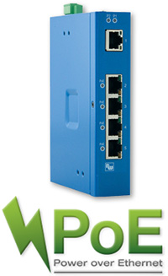

WP1907_Wachendorff_Switch_PoE.jpg

